1. Техническое описание и характеристики кровати:
- Конструкция: Кровать детская, состоящая из основного (верхнего) спального места и нижнего выкатного яруса. Нижний выкатной ярус спроектирован в виде глубокого ящика на усиленных колесных опорах, приспособленного для использования как в качестве места для хранения, так и в качестве полноценного второго спального места. Высота бортов выкатного ящика должна обеспечивать надежную фиксацию матраса и предотвращать его смещение.
- Габаритные размеры спальных мест:
  - Верхнее спальное место: не менее 180х80 см.
  - Нижнее (выкатное) спальное место: не менее 160х80 см.
- Эргономика: Высота от пола до верхнего края основания основного спального места составляет 40 см.
- Фурнитура и механизмы: Нижний ярус оснащен усиленными колесными опорами в количестве не менее 6 штук, из которых не менее 3 колес должны быть оборудованы стопорными механизмами (тормозами) для предотвращения произвольного качения и фиксации яруса в выдвинутом положении.
- Безопасность: Основное спальное место оборудовано высокими боковыми защитными бортиками. В комплекте предусмотрен универсальный приставной (съемный) защитный борт, с возможностью установки как на заднюю, так и на переднюю панель кровати. Защитный борт устанавливается по центру кровати, обеспечивая защиту от падения ребенка во время сна и сохраняя свободные проходы по бокам для удобства подъема.
- Материал каркаса: Ламинированная древесно-стружечная плита (ЛДСП) толщиной не менее 16 мм. Все видимые торцы деталей должны быть облицованы прочным кромочным материалом ПВХ толщиной не менее 1-2 мм для защиты от влаги и сколов. Экологический класс эмиссии формальдегида — Е1 (строго разрешено для использования в детских и дошкольных учреждениях).
- Цветовое исполнение (по группам):
  - Для ясельных / младших групп — желтый;
  - Для младших дошкольных групп — синий;
  - Для средних групп — красный;
  - Для старших / подготовительных групп — оранжевый.
(Точное распределение 32 штук по цветам и оттенкам согласовывается с Заказчиком на стадии подписания договора).
2. Требования к матрасам (в комплекте —32 матраса: 32шт. 180х80 см и 32 шт. 160х80 см):
- Тип: Матрас ортопедический, беспружинный, с высокими анатомическими свойствами, предназначенный для детей дошкольного и младшего школьного возраста.
- Высота (толщина) матраса: Не менее 10–12 см (для обеспечения правильной поддержки позвоночника и комфортного сна).
- Наполнение: Многослойное или комбинированное (например, гипоаллергенный пенополиуретан повышенной плотности / холкон / кокосовая койра). Наполнитель должен быть устойчив к деформации, не проседать и обладать хорошей воздухопроницаемостью.
- Чехол: Съемный на молнии, выполнен из плотной, износостойкой, гипоаллергенной ткани (бязь, жаккард или специализированная детская матрасная ткань), пригодной для многократной стирки и дезинфекции.
3. Требования к качеству, безопасности и стандартам:
- Товар должен быть абсолютно новым, не бывшим в употреблении, не отремонтированным, не восстановленным.
- Мебель и матрасы должны строго соответствовать требованиям безопасности следующих стандартов:
  - ГОСТ 16371-2014 «Мебель. Общие технические условия».
  - СТ РК ISO 7175-1-2019 «Мебель. Кровати детские стационарные и раскладные бытовые. Часть 1. Требования безопасности».
  - ГОСТ 19917-2014 «Мебель для сидения и лежания. Общие технические условия» (в части требований к матрасам).
- Документация: Поставщик при поставке обязано предоставить сертификат соответствия (или декларацию о соответствии) техническому регламенту Таможенного союза ТР ТС 025/2012 «О безопасности мебельной продукции».
4. Условия и сроки поставки:
- Срок поставки: В течение 15 (пятнадцати) календарных дней со дня вступления договора в силу.
- Условия поставки: Поставка осуществляется силами, транспортом и за счет средств Поставщика до конечного пункта назначения Заказчика (DDP INCOTERMS 2020).
- Дополнительные услуги: В стоимость товара полностью включены доставка, разгрузка, подъем на этаж, а также профессиональная сборка и установка кроватей в местах, указанных Заказчиком. Поставщик обязан вывезти упаковку и мусор, образовавшийся в процессе сборки, в день проведения работ.

Тауардың атауы: Екі орынды балалар төсегі, төменгі сырғымалы (шығарылатын) жатыны бар, жиынтықта екі ортопедиялық матрасымен.
Жалпы саны: 16 дана 32 төсек (он алты) дана.
1. Төсектің техникалық сипаттамасы мен қасиеттері:
- Конструкциясы: Негізгі (жоғарғы) жатын орыннан және төменгі сырғымалы ярустан тұратын балалар төсегі. Төменгі сырғымалы ярус күшейтілген дөңгелек тіректердегі терең жәшік түрінде жобаланған, оны заттарды сақтауға арналған жәшік ретінде де, толыққанды екінші жатын орын ретінде де пайдалануға болады. Сырғымалы жәшік бортының биіктігі матрастың сенімді бекітілуін қамтамасыз етуі және оның қозғалып кетуіне жол бермеуі тиіс.
- Жатын орындардың габариттік өлшемдері:
  - Жоғарғы жатын орын: кемінде 180х80 см.
  - Төменгі (сырғымалы) жатын орын: кемінде 160х80 см.
- Эргономикасы: Еденнен негізгі жатын орын негізінің жоғарғы жиегіне дейінгі биіктік 40 см құрайды.
- Фурнитурасы мен механизмдері: Төменгі ярус кемінде 6 дана көлеміндегі күшейтілген дөңгелек тіректермен жабдықталған, оның ішінде кемінде 3 дөңгелегі өздігінен домалап кетудің алдын алу және ярусты шығарылған күйде бекіту үшін тоқтатқыш механизмдермен (тежегіштермен) жабдықталуы тиіс.
- Қауіпсіздігі: Негізгі жатын орын биік бүйірлік қорғаныс борттарымен жабдықталған. Жиынтықта төсектің артқы және алдыңғы панеліне де орнату мүмкіндігі бар әмбебап қондырмалы (алынбалы) қорғаныс борты қарастырылған. Қорғаныс борты төсектің ортасына орнатылады, бұл баланың ұйықтау кезінде құлап кетуінен қорғауды қамтамасыз етеді және жоғары көтерілуге ыңғайлы болу үшін бүйірлерінде бос өту орындарын сақтайды.
- Қаңқа материалы: Қалыңдығы кемінде 16 мм ламинатталған ағаш-жаңқалы плита (ЛАЖП/ЛДСП). Бөлшектердің барлық көрінетін шеттері ылғалдан және сынудан қорғау үшін қалыңдығы кемінде 1-2 мм берік ПВХ жиек материалымен қапталуы тиіс. Формальдегид эмиссиясының экологиялық класы — Е1 (балалар мен мектепке дейінгі мекемелерде пайдалануға қатаң рұқсат етілген).
- Түстік орындалуы (топтар бойынша):
  - Сәбилер / кіші топтар үшін — сары;
  - Мектепке дейінгі кіші топтар үшін — көк;
  - Ортаңғы топтар үшін — қызыл;
  - Ересек / даярлық топтары үшін — қызғылт сары.
(32 дананың түстер мен реңктер бойынша нақты бөлінісі шартқа қол қою кезеңінде Тапсырыс берушімен келісіледі).
2. Матрастарға қойылатын талаптар (жиынтықта — 32 матрас: 32 дана 180х80 см және 32 дана 160х80 см):
- Түрі: Мектепке дейінгі және кіші мектеп жасындағы балаларға арналған, анатомиялық қасиеттері жоғары, серіппесіз ортопедиялық матрас.
- Матрастың биіктігі (қалыңдығы): Кемінде 10–12 см (омыртқаның дұрыс сақталуын және жайлы ұйқыны қамтамасыз ету үшін).
- Толтырғышы: Көпқабатты немесе аралас (мысалы, тығыздығы жоғары гипоаллергенді пенополиуретан / холкон / кокос койрасы). Толтырғыш деформацияға төзімді болуы, шөкпеуі және жақсы ауа өткізгіштік қасиетке ие болуы тиіс.
- Қаптамасы: Сыдырмалы (молния) алынбалы қаптама, бірнеше рет жууға және дезинфекциялауға жарамды, тығыз, тозуға төзімді, гипоаллергенді матадан (бязь, жаккард немесе арнайы балалар матрас матасы) жасалған.
3. Сапасына, қауіпсіздігіне және стандарттарға қойылатын талаптар:
- Тауар мүлдем жаңа, пайдаланылмаған, жөнделмеген, қалпына келтірілмеген болуы тиіс.
- Жиһаз бен матрастар келесі стандарттардың қауіпсіздік талаптарына қатаң сәйкес келуі керек:
  - ГОСТ 16371-2014 «Мебель. Общие технические условия».
  - СТ РК ISO 7175-1-2019 «Мебель. Кровати детские стационарные и раскладные бытовые. Часть 1. Требования безопасности».
  - ГОСТ 19917-2014 «Мебель для сидения и лежания. Общие technical условия» (матрастарға қойылатын талаптар бөлігінде).
- Құжаттама: Өнімді жеткізу кезінде Өнім беруші Кеден одағының «Жиһаз өнімдерінің қауіпсіздігі туралы» ТР ТС 025/2012 техникалық регламентіне сәйкестік сертификатын (немесе сәйкестік туралы декларацияны) ұсынуға міндетті.
4. Жеткізу шарттары мен мерзімдері:
- Жеткізу мерзімі: Шарт күшіне енген күннен бастап 15 (отыз бес) күнтізбелік күн ішінде. (Ескерту: егер орысша мәтіндегідей 15 күн болса, өзгеріссіз қалады).
- Жеткізу шарттары: Жеткізу Өнім берушінің күшімен, көлігімен және қаражаты есебінен Тапсырыс берушінің түпкілікті тағайындау пунктіне дейін жүзеге асырылады (DDP INCOTERMS 2020).
- Қосымша қызметтер: Тауардың құнына жеткізу, түсіру, қабатқа көтеру, сондай-ақ төсектерді Тапсырыс беруші көрсеткен орындарда кәсіби түрде құрастыру және орнату толығымен кіреді. Өнім беруші құрастыру процесінде пайда болған қаптама мен қоқысты жұмыс жүргізілген күні шығаруға міндетті.
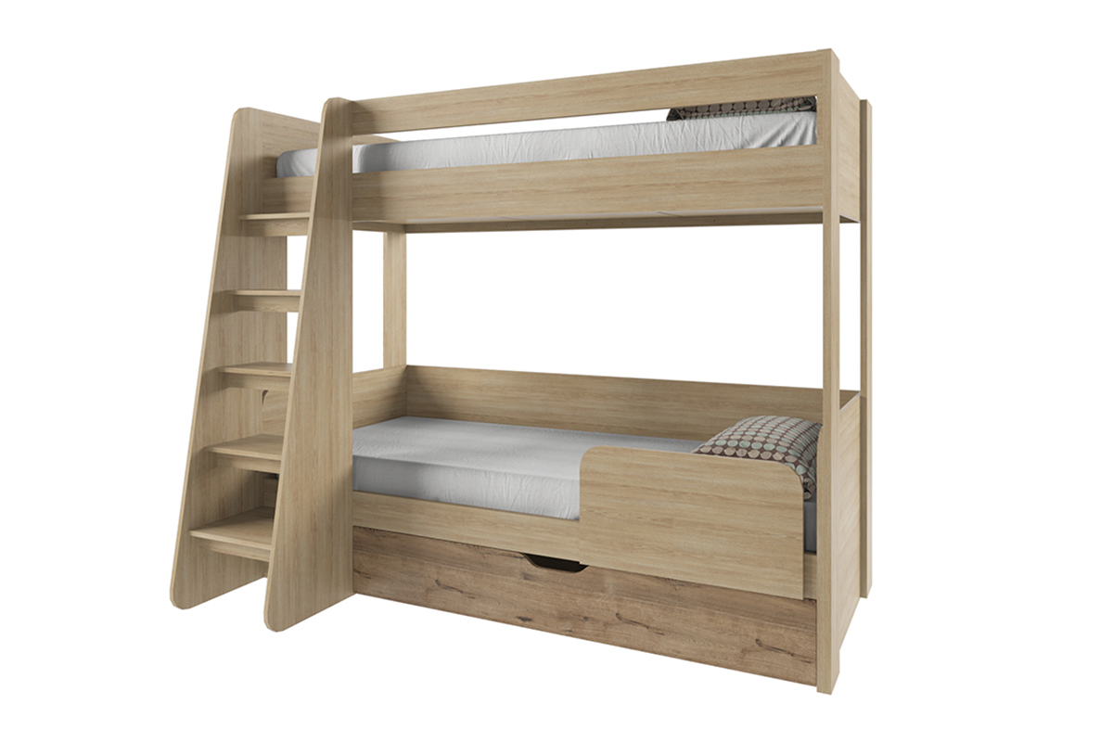
Примерный вариант

